Сергей Собянин сообщил, что Калужское направление почти готово к запуску МЦД-4
19.06.2023
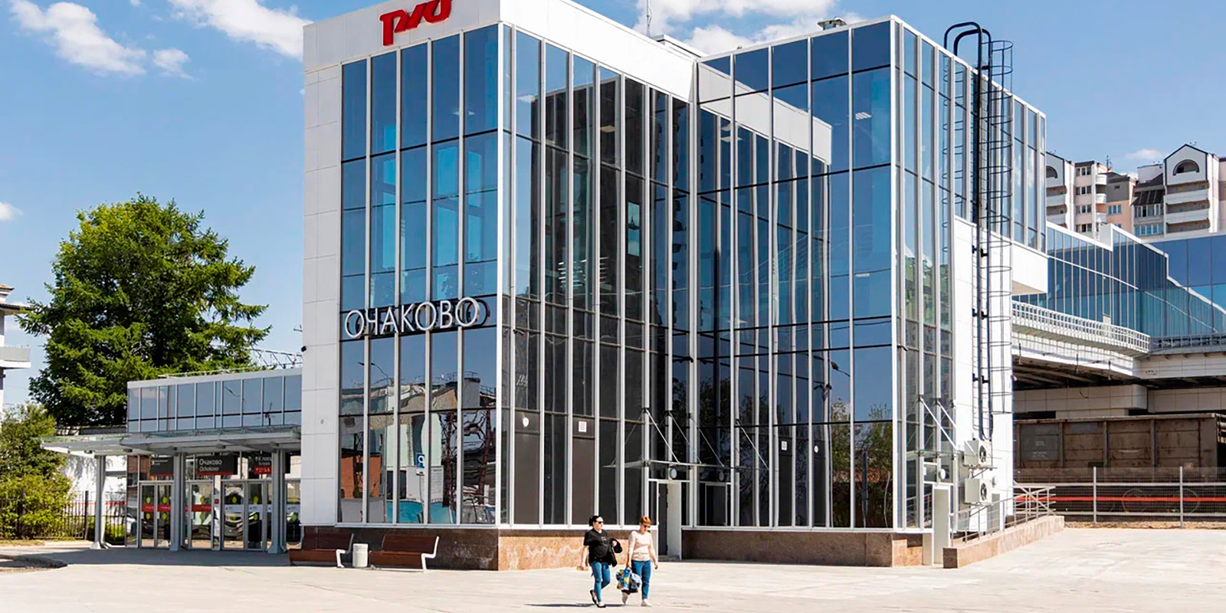

Западный радиус МЦД-4 станет первым железнодорожным направлением с полностью обновленной инфраструктурой.
В столице готовятся к открытию четвертого Московского центрального диаметра (МЦД-4). Об этом в своем телеграм-канале написал Сергей Собянин.
«Запуск D4 все ближе — западный радиус почти готов. На Калужском направлении осталось завершить работы на одной из 16 станций — Солнечной. Остальные уже привели в порядок. Работаем над этим с коллегами из РЖД и ЦППК», — рассказал Мэр Москвы.
Источник: телеграм-канал Сергея Собянина @mos_sobyanin
На станции Солнечная специалисты частично меняют покрытие и плиты перекрытий на платформах, красят навесы, устанавливают динамические табло, стойки SOS и громкоговорители, укладывают тактильную плитку для удобства слабовидящих.
За последние три года на Калужском направлении открыли новые и реконструированные станции. Это Очаково, Минская, Лесной Городок, Переделкино, Мещерская, Толстопальцево, Аминьевская, Матвеевская, Кокошкино, Апрелевка, Внуково, Крекшино, Мичуринец, Санино и Победа.
«Проделали огромную работу. Теперь это современные комфортные московские и пригородные вокзалы, где есть платформы с навесами, разноуровневые железнодорожные переходы, лифты с эскалаторами, информационные табло, рядом с некоторыми — перехватывающие парковки», — добавил Сергей Собянин.
Западный радиус МЦД-4 станет первым железнодорожным направлением с полностью обновленной инфраструктурой.
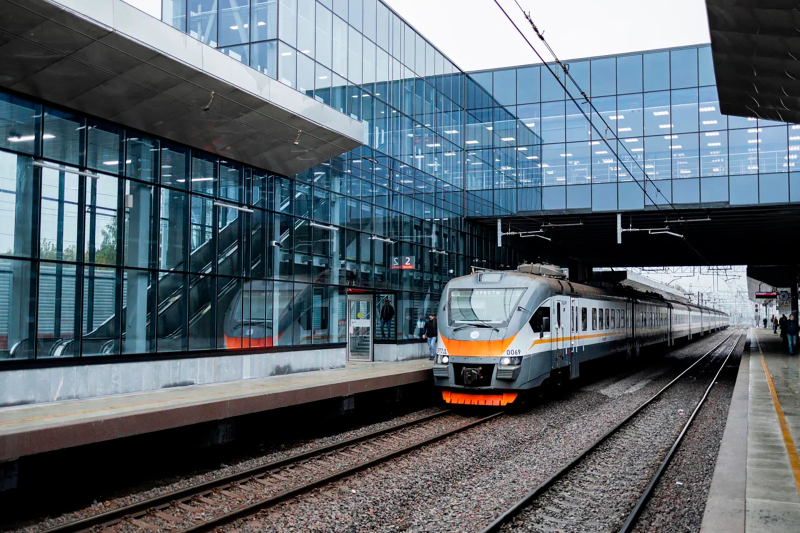

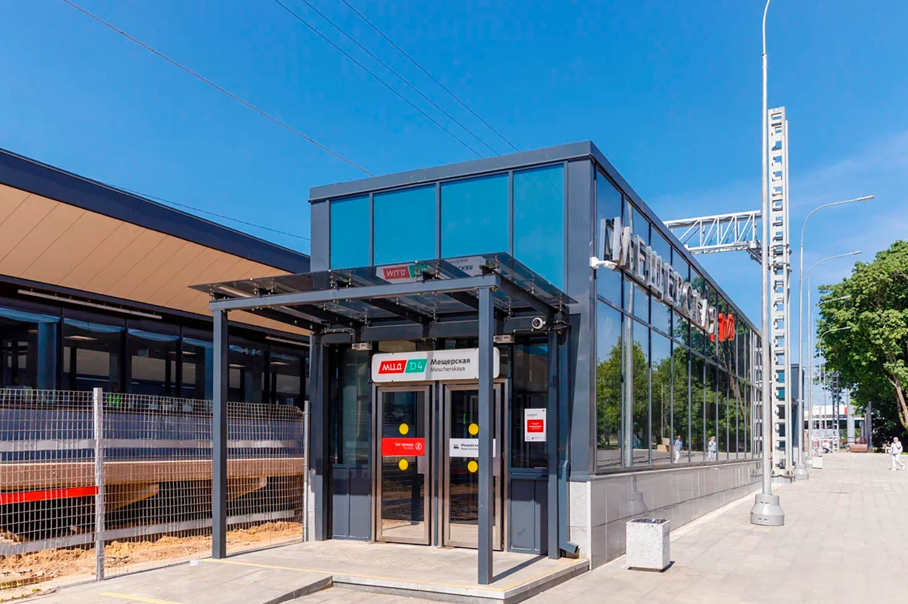

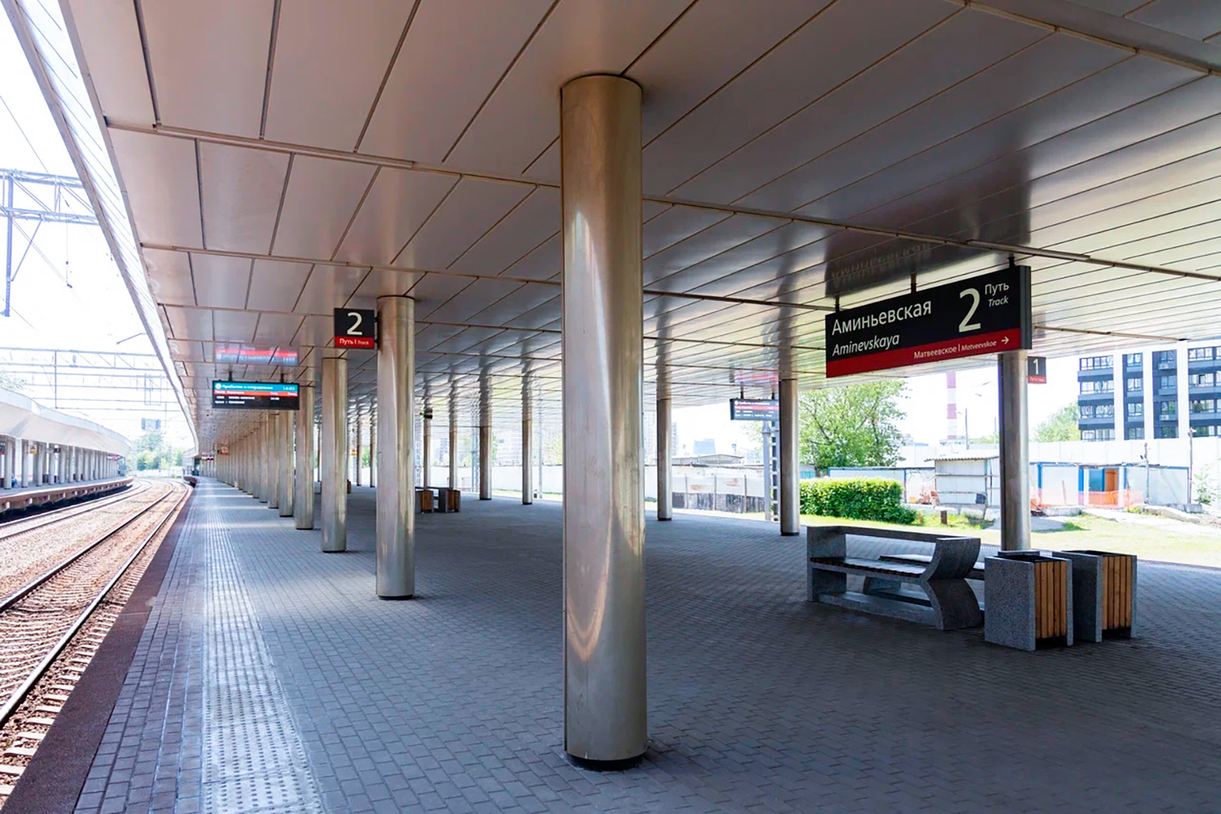

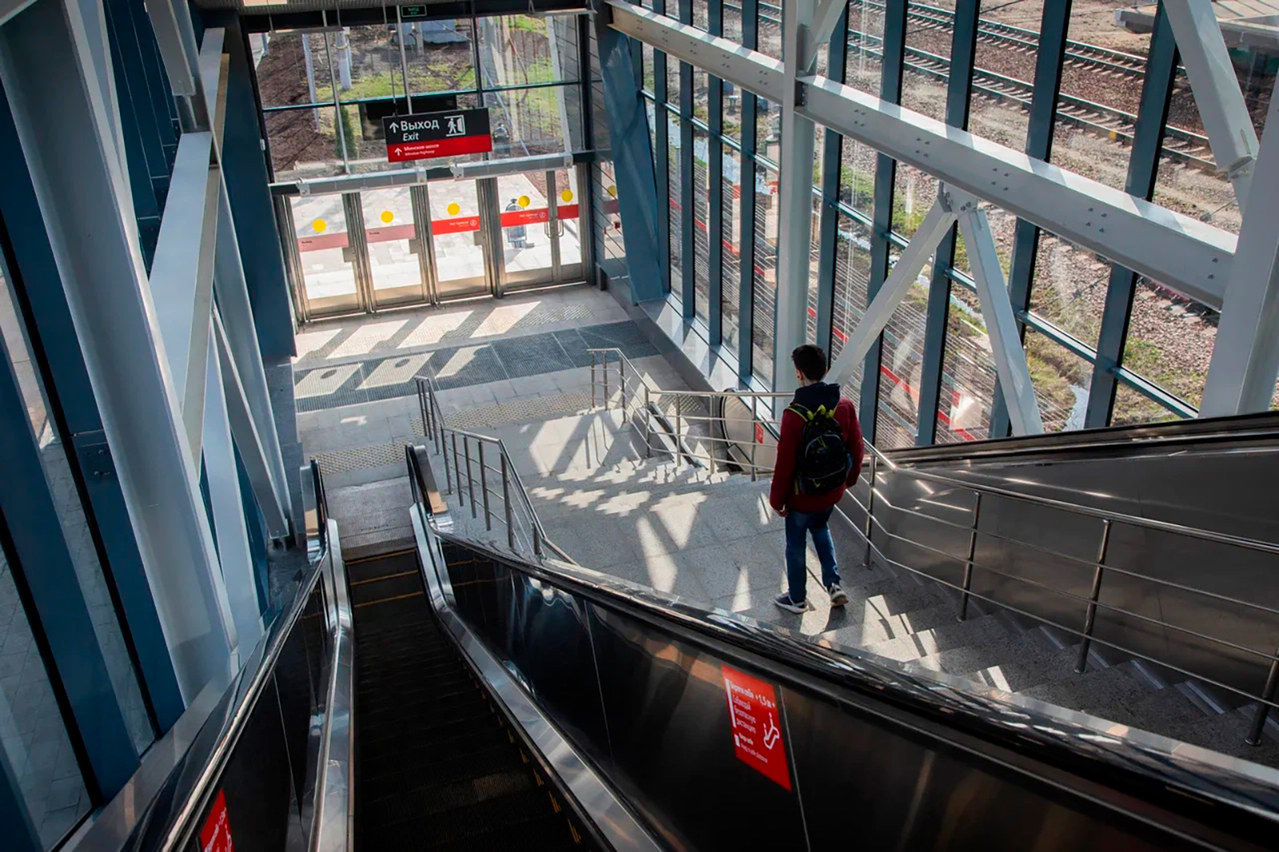

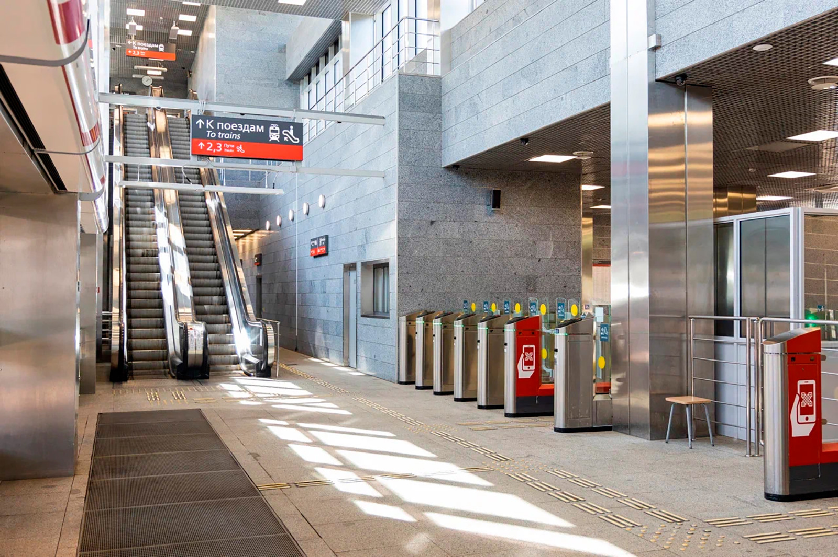

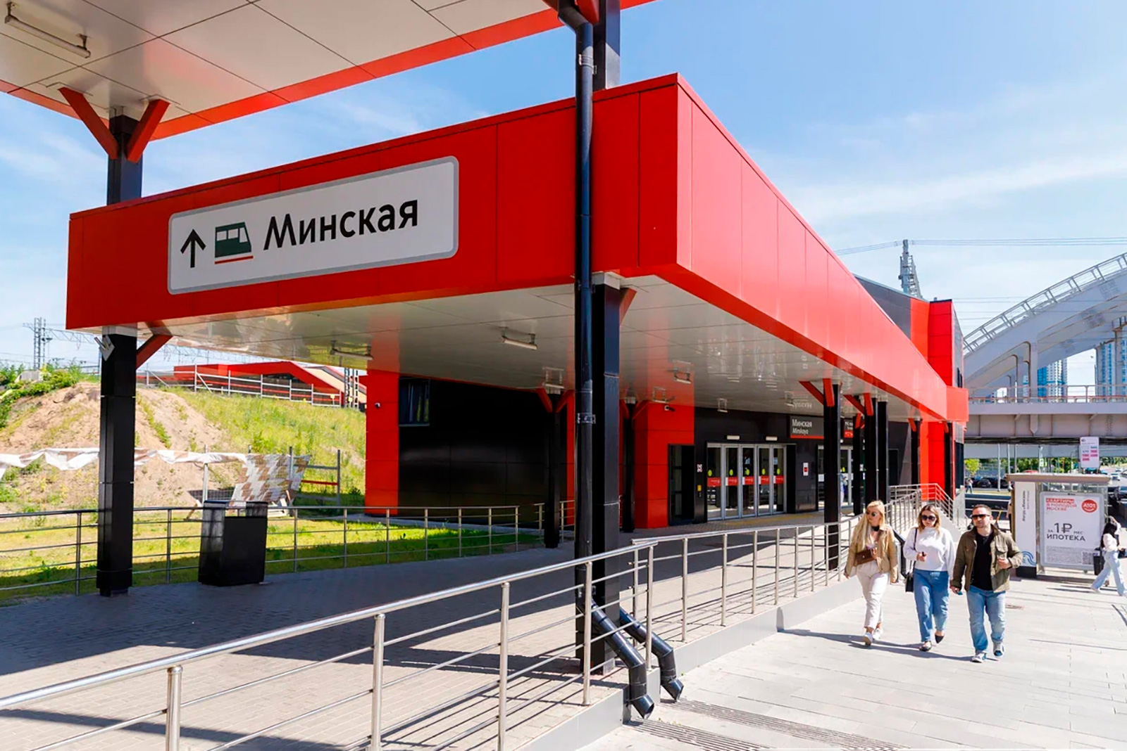

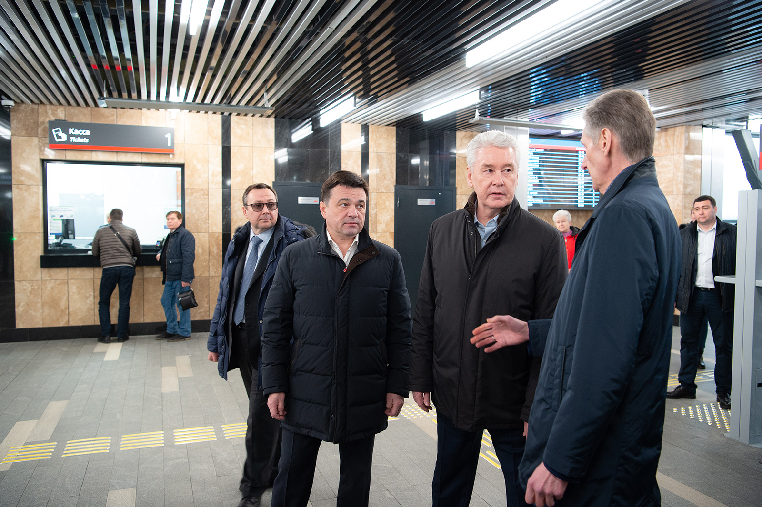

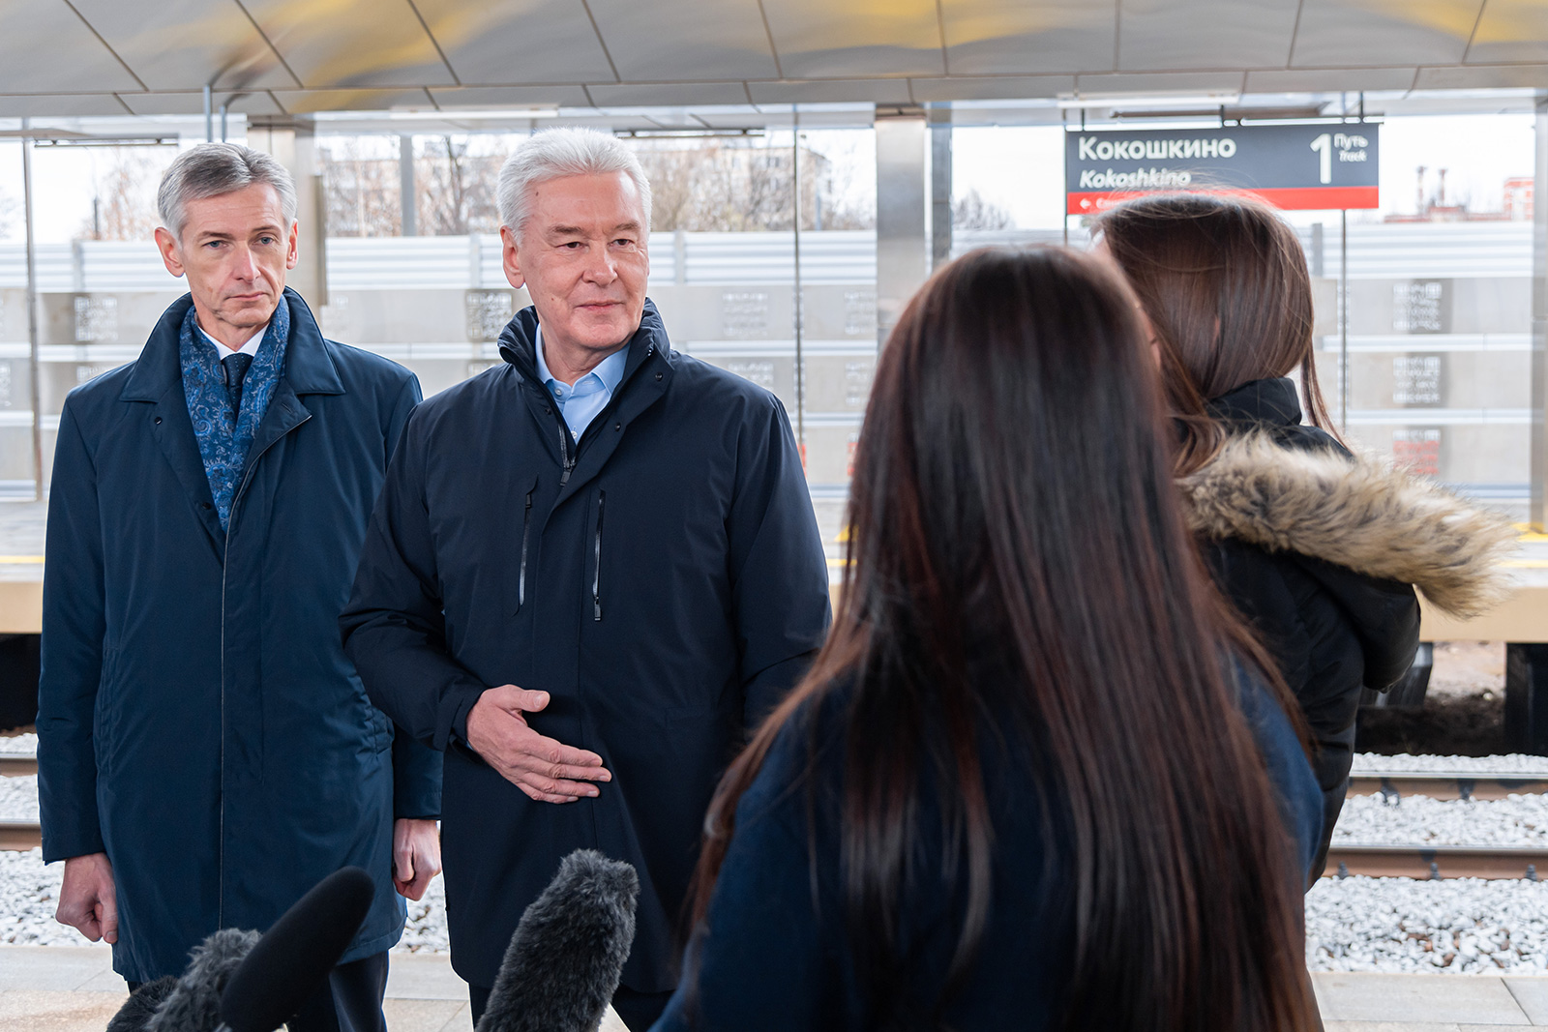

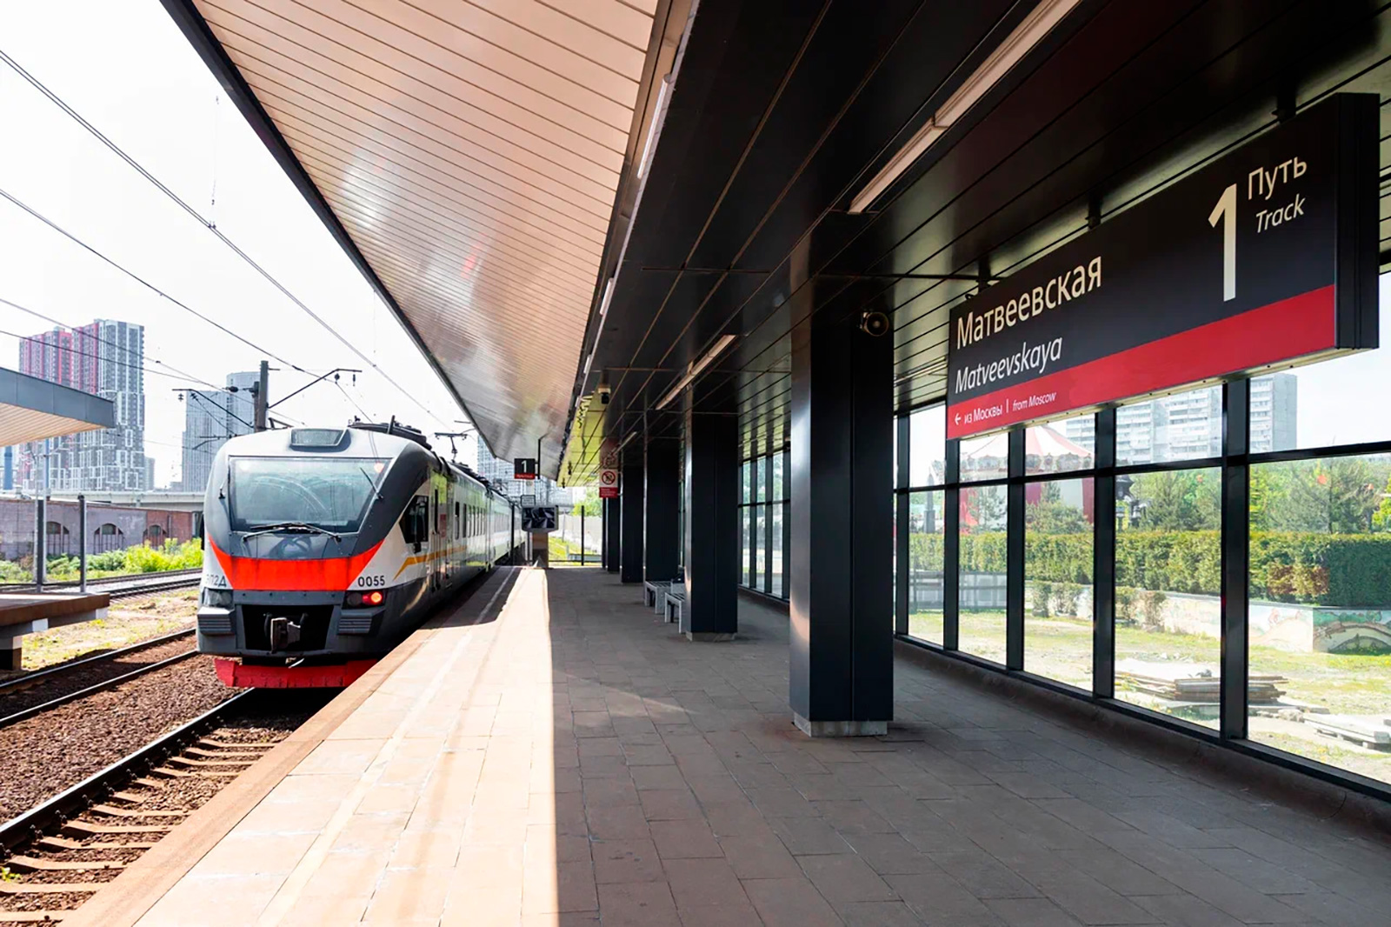

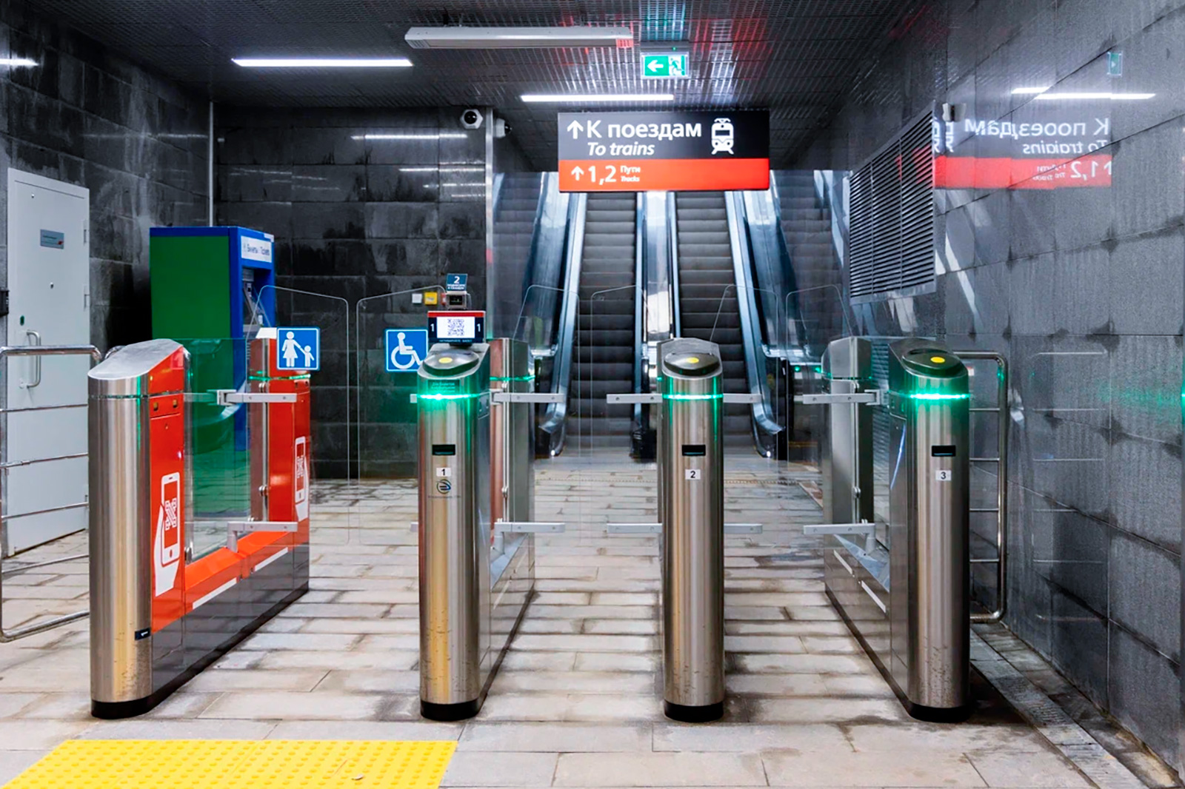

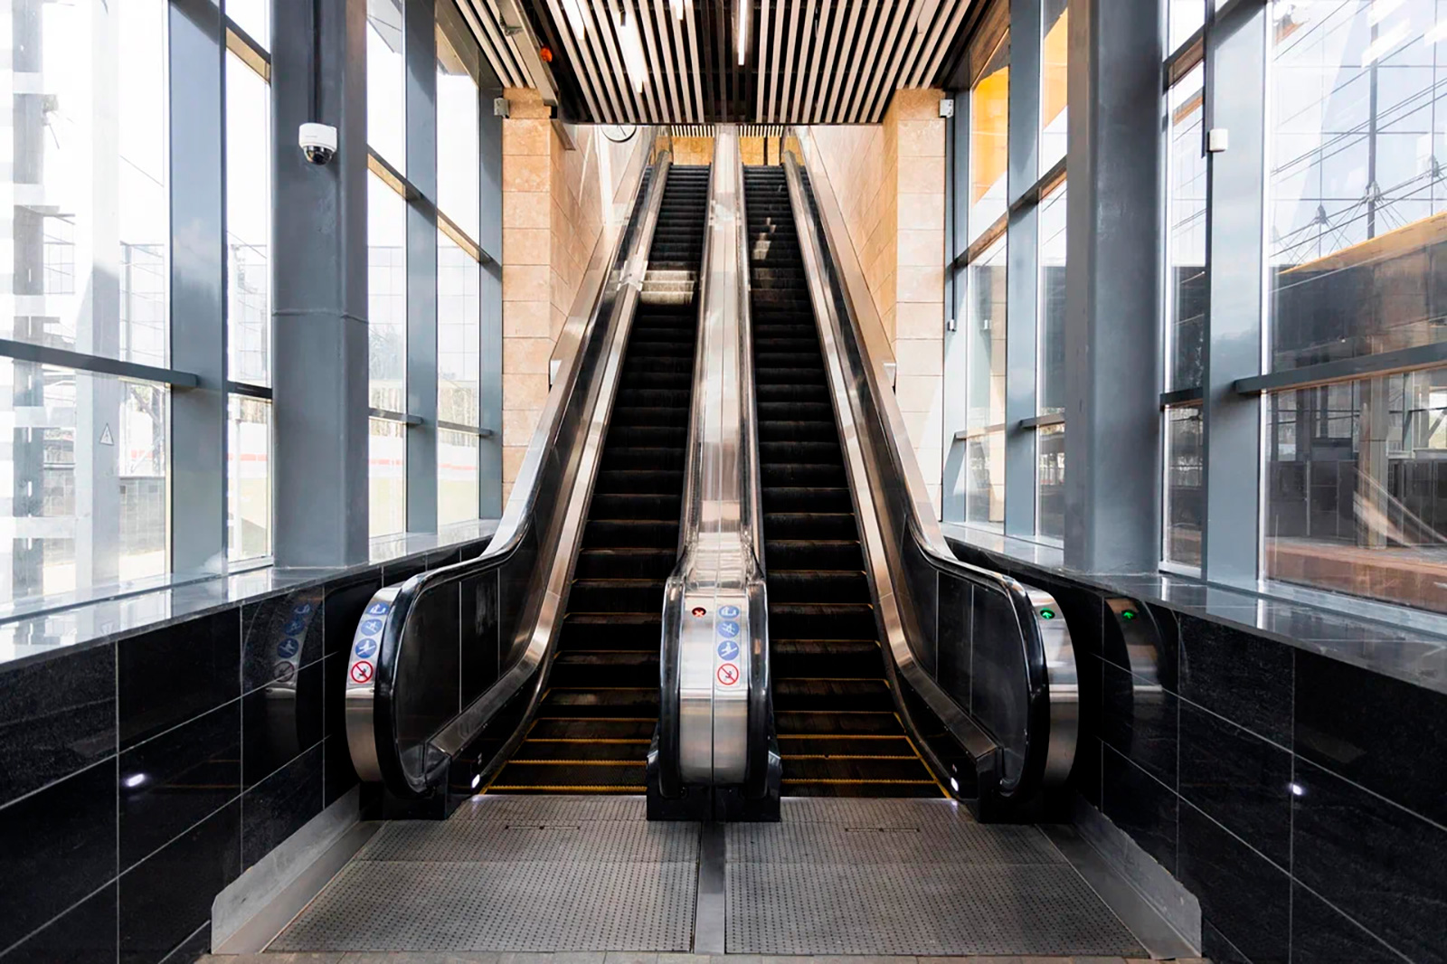

Адрес страницы: http://zao.mos.ru/presscenter/news/detail/11659669.html
Префектура Западного административного округа города Москвы

